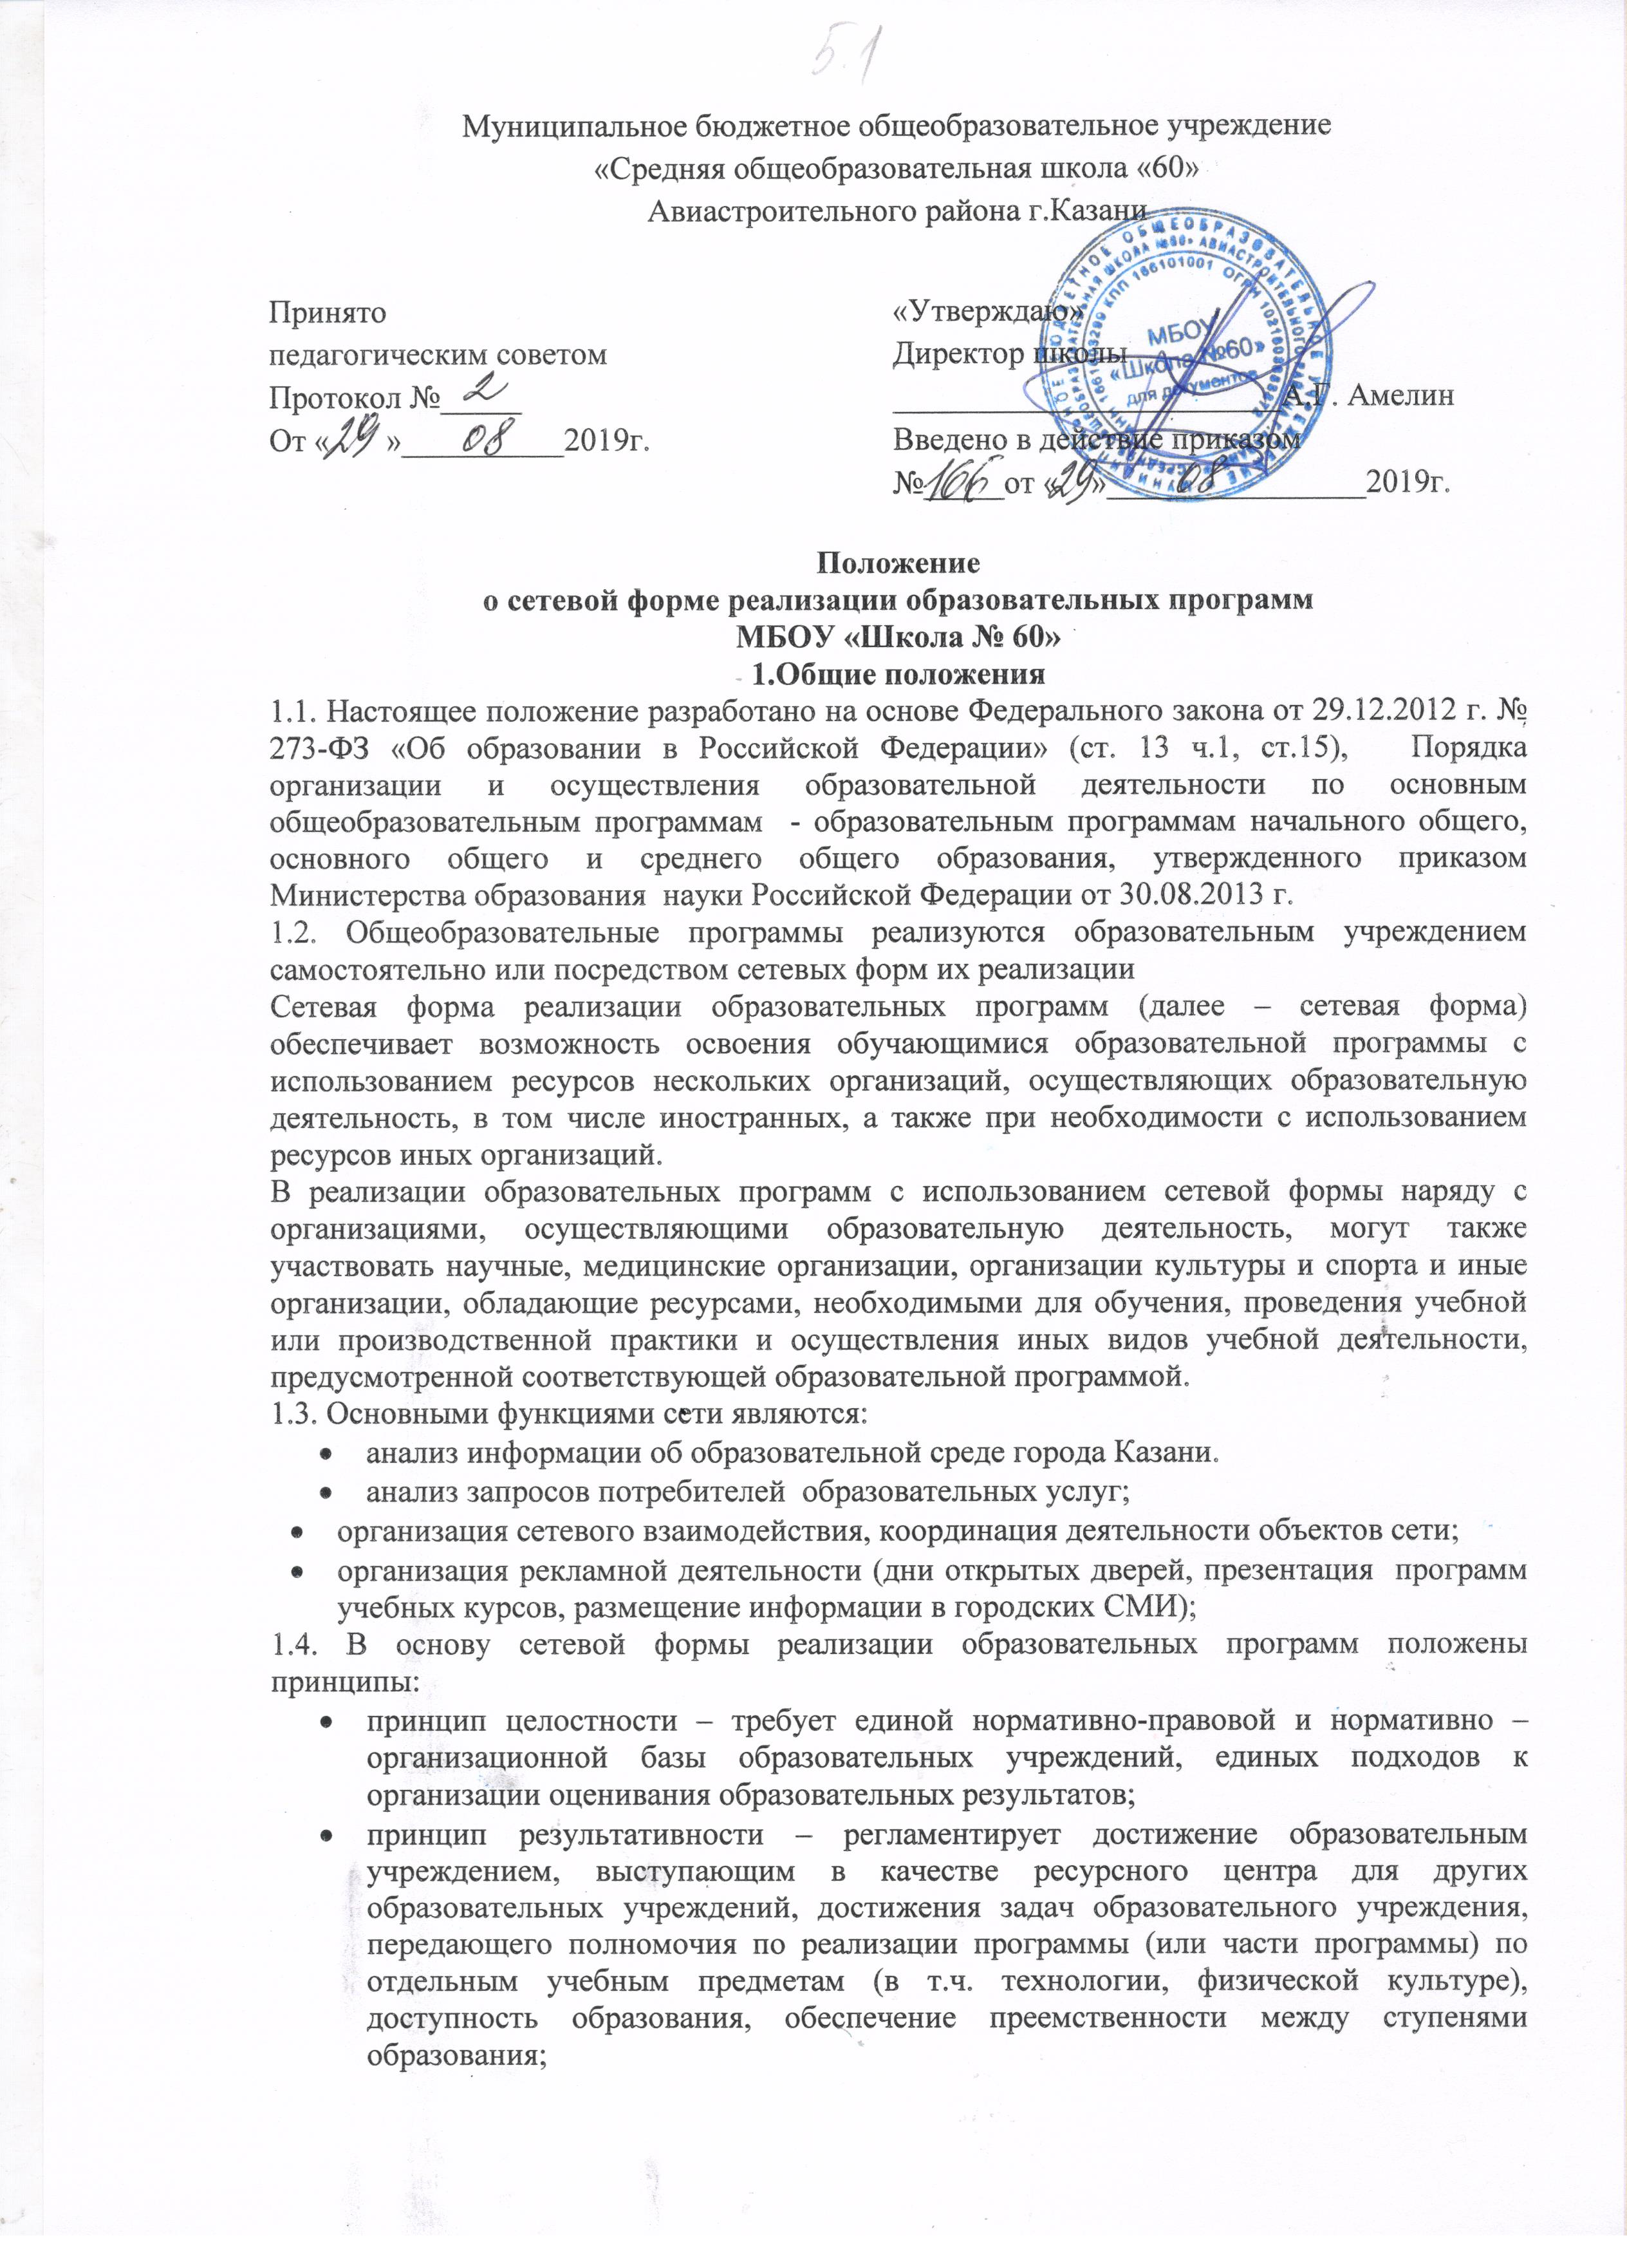 принцип оптимизации структуры муниципальной образовательной сети – определяет обоснование необходимости рационального использования имеющихся материальных и кадровых ресурсов.
1.5. Необходимыми условиями организации сетевой формы реализации образовательных программ являются:
- договорная форма отношений между участниками сети.
В договоре о сетевой форме реализации образовательных программ указываются:
- вид, уровень, направленность образовательной программы (часть образовательной программы, определенных уровня, вида, направленности), реализуемой с использованием сетевой формы;
- статус обучающихся в организации, правила приема на обучение по образовательной программе (части программы), реализуемой с использованием сетевой формы;
- условия и порядок осуществления образовательной деятельности по образовательной программе (ее части) , реализуемой посредством сетевой формы, в том числе распределение обязанностей между организациями, порядок реализации образовательной программы, характер и объем ресурсов, используемых каждой организацией, реализующей образовательные программы посредством сетевой формы;
- выдаваемый документ об обучении, а также организации, осуществляющие образовательную деятельность, которыми выдаются указанные документы;
- срок действия договора, порядок его изменения и прекращения.
- наличие в образовательном учреждении, выступающем в качестве ресурсного центра, выбора профильных направлений, уровня реализуемых программ по учебному предмету;
- возможность перемещения обучающихся и (или) учителей образовательных учреждений, входящих в сеть;
- возможность организации зачета результатов по учебным предметам и образовательным программам.
2. Основные задачи, решаемые образовательными учреждениями в условиях сетевой формы реализации образовательных программ
Задачи:
- расширение спектра образовательных услуг в целях реализации индивидуальных образовательных запросов обучающихся;
- освоение педагогами нового информационно - образовательного пространства, способов и приемов поиска и использования в учебном процессе цифровых образовательных ресурсов, дистанционных образовательных технологий, электронного обучения;
- введение в педагогическую практику критериальной системы оценивания учебных достижений учащихся с целью унификации подходов к оцениванию в образовательных учреждениях сети;
- освоение педагогами методов комплексного оценивания учащихся, учитывающего результаты деятельности в другом образовательном учреждении, как в очном, так и в дистанционном режиме обучения;
- освоение механизма построения образовательных сетей и выбора модели, адекватной образовательным потребностям и ресурсному обеспечению образовательных учреждений, входящих в сетевое взаимодействие;
- освоение механизма создания и эффективного использования ресурсных центров;
- реализация новых подходов к организационному построению учебно - воспитательного процесса в образовательных учреждениях сети.
3. Нормативно-правовые акты, регулирующие сетевую форму реализации образовательных программ
3.1. Правовой основой сетевой формы реализации образовательных программ являются:
- договоры между образовательными учреждениями, участниками сетевого взаимодействия;
- уставы и учредительные документы образовательных учреждений.
4. Организация сетевой формы реализации образовательных программ
4.1.Образовательные учреждения, входящие в сетевое взаимодействие, организуют деятельность, реализуя общеобразовательные программы, программы дополнительного образования, а также программы профессиональной подготовки.
4.2. деятельность образовательных учреждений в составе сетевого взаимодействия строится с учетом социального заказа, запросов обучающихся и их родителей (законных представителей);
4.3. организация обучения в сети организуется с учетом ресурсов отдельных образовательных учреждений. Учащиеся могут на базе учреждения, располагающего необходимой материальной базой, соответствующими кадрами, осваивать учебные предметы учебного плана, по которым в данном образовательном учреждении отсутствуют педагоги или не создана необходимая материальная база, или в данном образовательном учреждении отсутствуют педагоги, а имеется необходимая материально-техническая база для преподавания предмета (предметов), возможно использование кадровых ресурсов образовательного учреждения входящего в сетевое взаимодействие в данном образовательном учрждении. Отдельные учебные предметы могут осваиваться с использованием дистанционных образовательных технологий.
5. Механизм управления сетевой формой реализации образовательных программ
5.1.Управление сетевой формой реализации образовательных программ осуществляется посредством договорных отношений между участниками сети.
5.2. Координацию деятельности образовательных учреждений – участников сети, осуществляет учредитель.

6. Источники финансирования сетевой формы реализации образовательных программ
6.1. Финансирование сетевой формы реализации образовательных программ осуществляется в объеме средств, выделяемых образовательным учреждениям на выполнение муниципального задания.

